**SRM采购篇**

## 1导入采购合同(审核和执行状态)

菜单位置：合同管理->erp2srm

可以根据物料类别、单据日期、合同号、供应商、采购员、供应商+采购员进行筛选

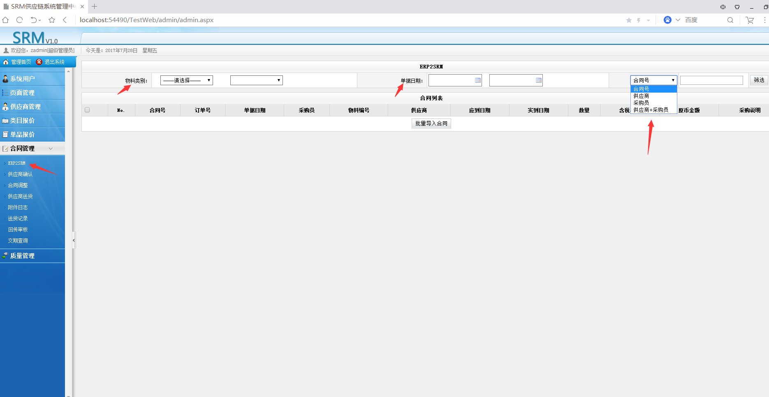

图1

## 2.供应确认采购合同

菜单位置：合同管理->供应商确认

如果供应商对采购合同的交期和数量没有异议，供应商对采购合同进行直接确认(非面料)->转入供应商送货环节

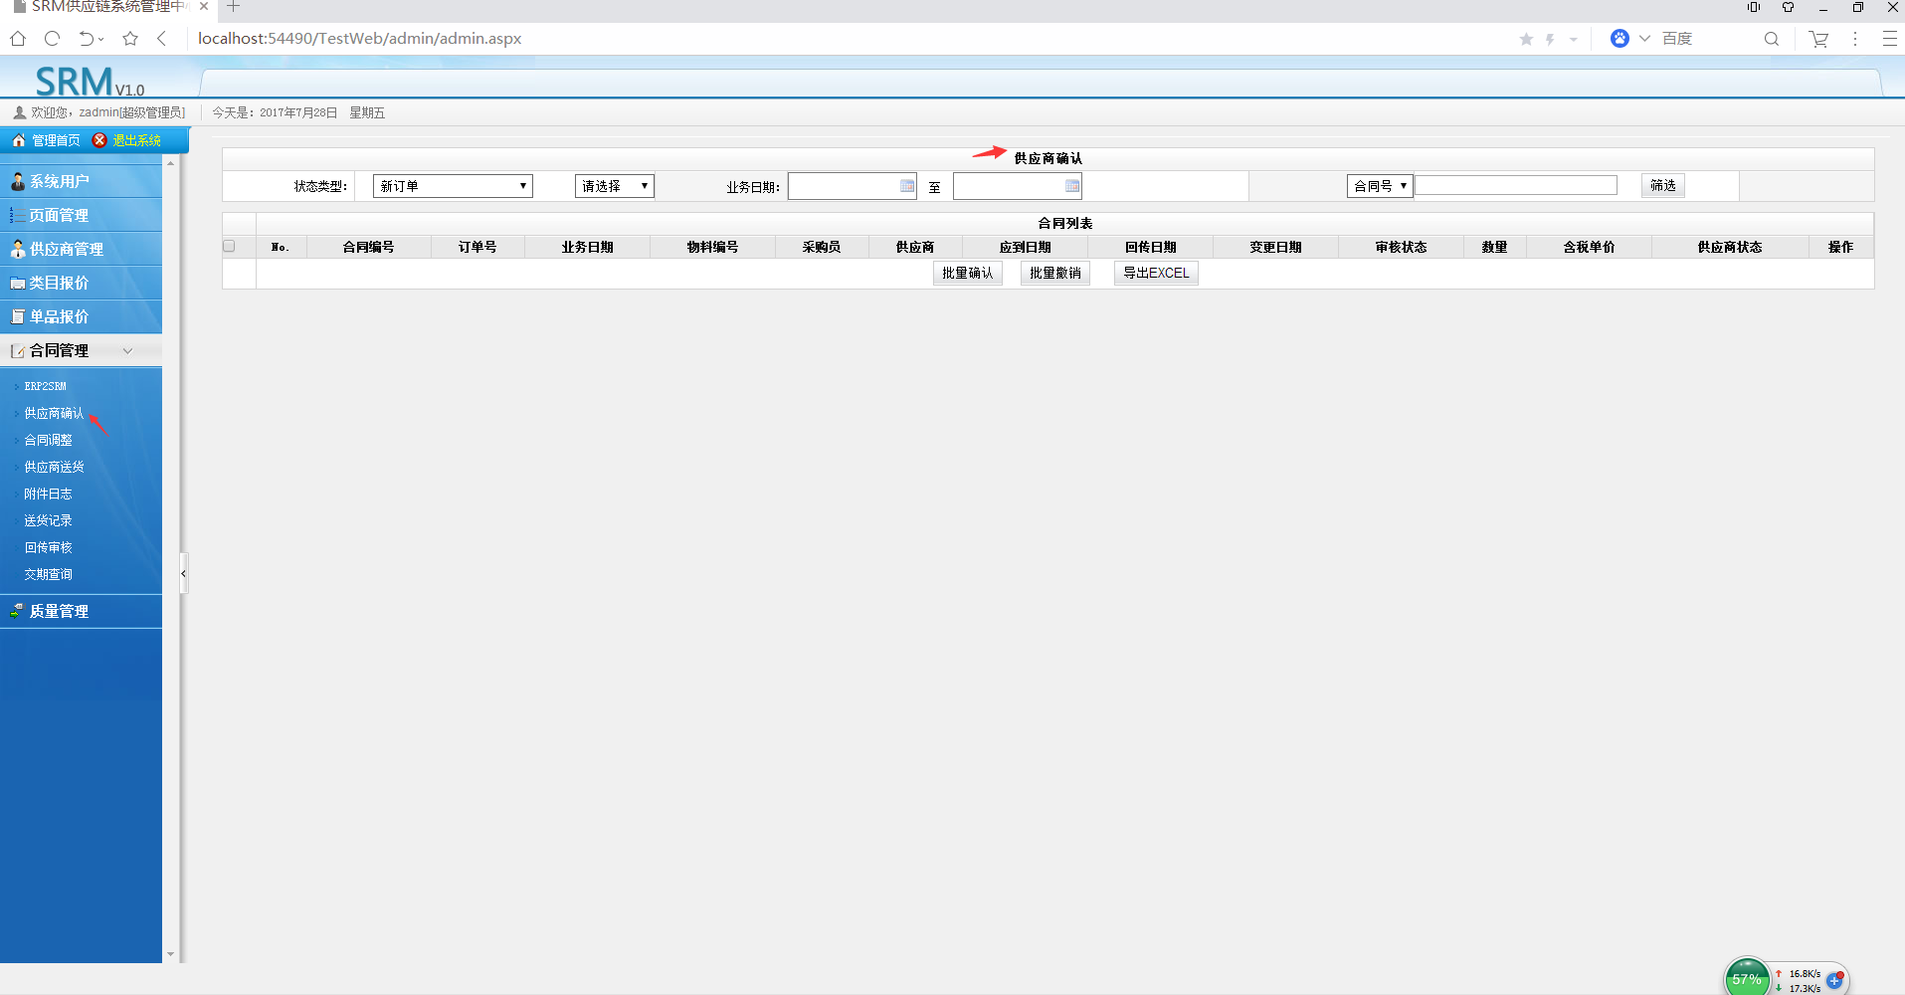

如果物料是面料，必须填写回传日期，回传日期为应到日期，然后供应商确认->回传审核（见图3）。转入应商送货环节。

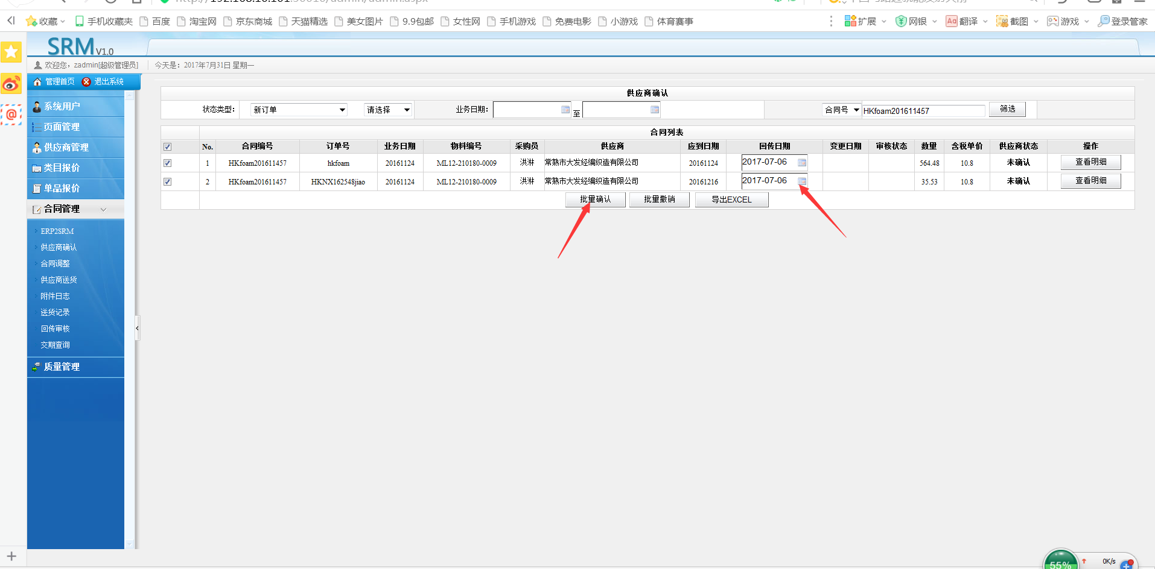

图2

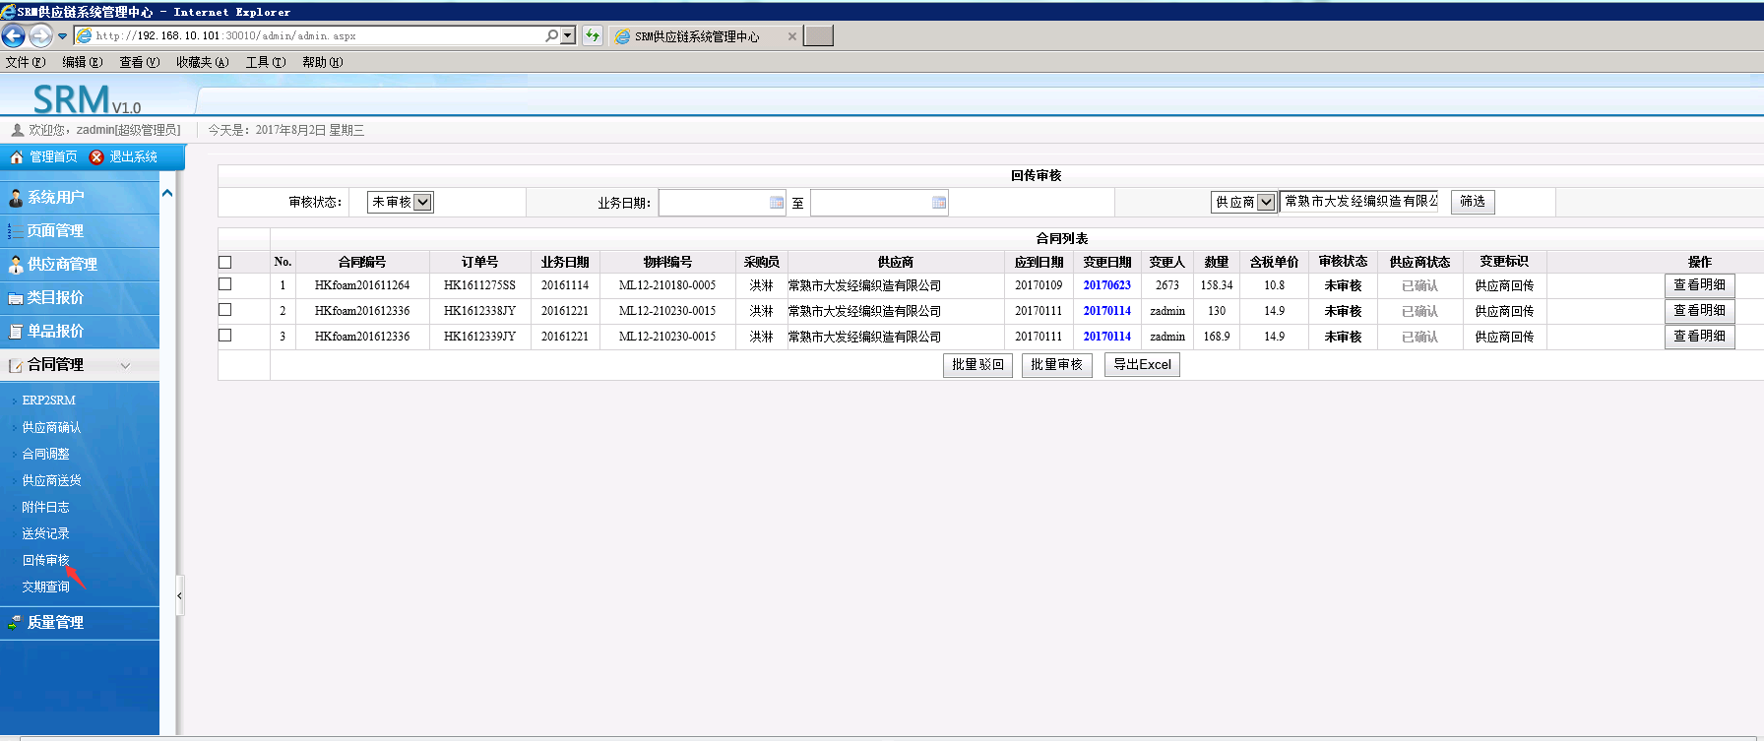

图3

## 3．合同调整

菜单位置:合同管理->合同调整

1.)用于采购调整交期，(非面料)供应商再次确认才好送货 （面料）供应商再次确认->回传审核，公司再次回传审核才好送货。

操作：选中要变更的行，点击批量变更，进行日期变更 ，如图2

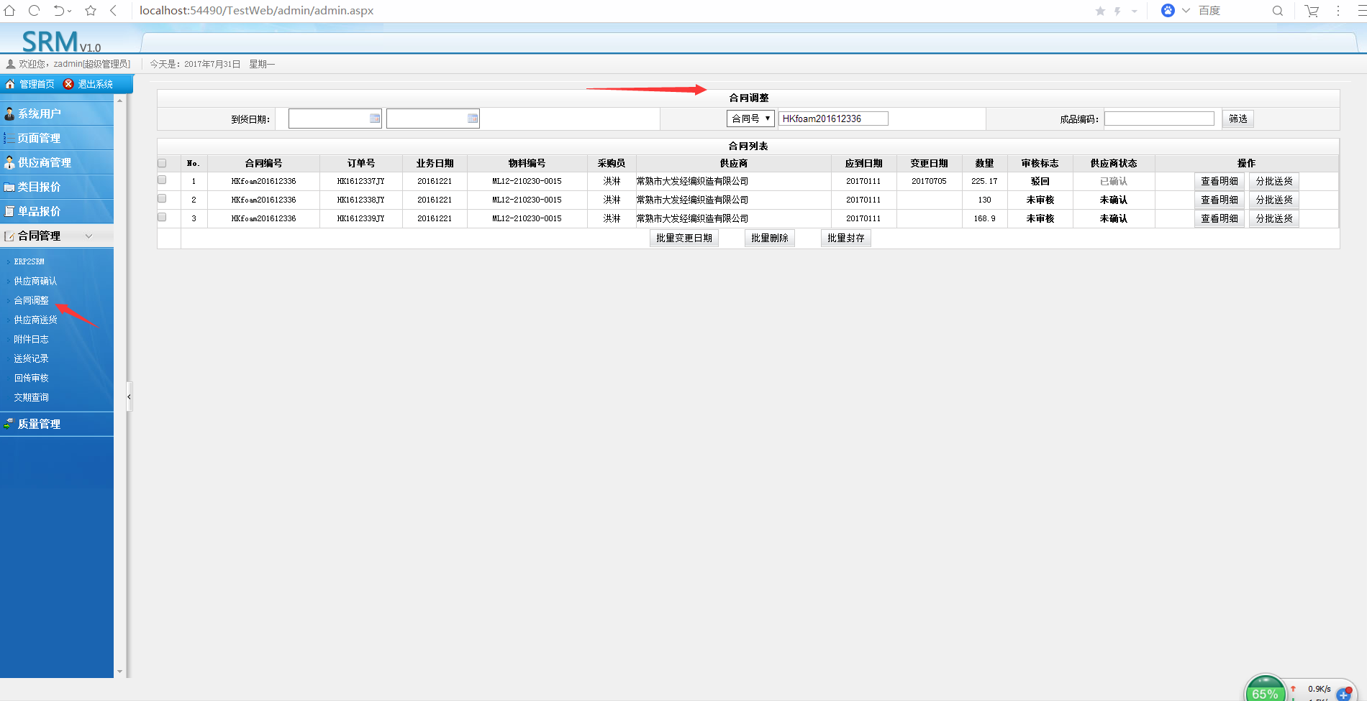

图4

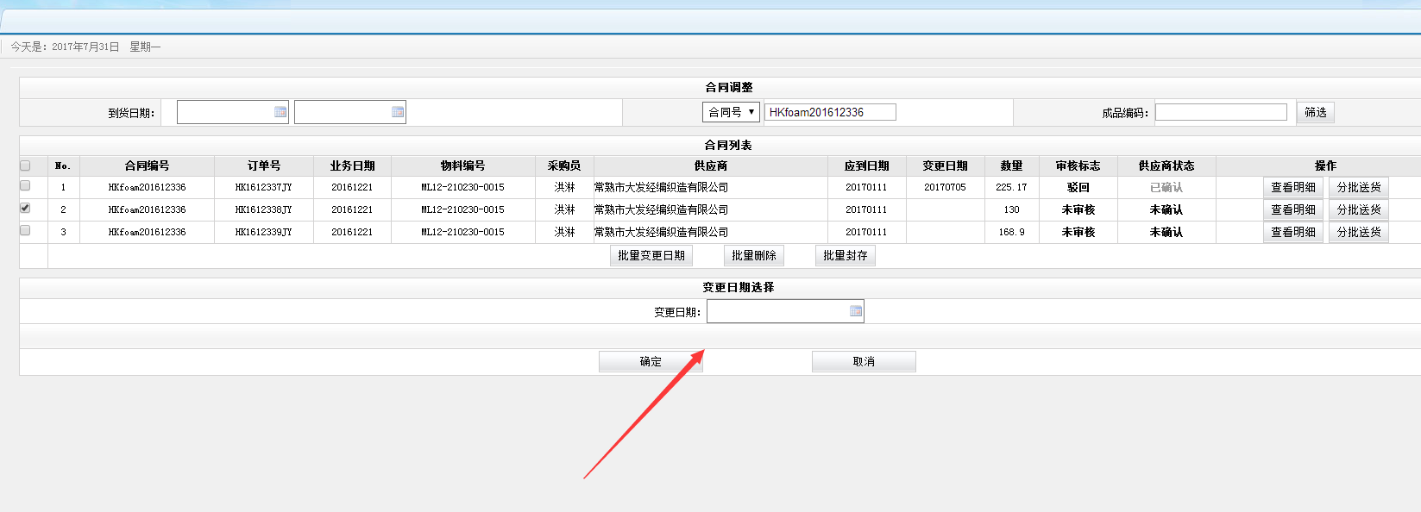

图5

2)分批送货 选则要送货的订单，点击分批送货->弹出分批送货->分批数字用空格空开.

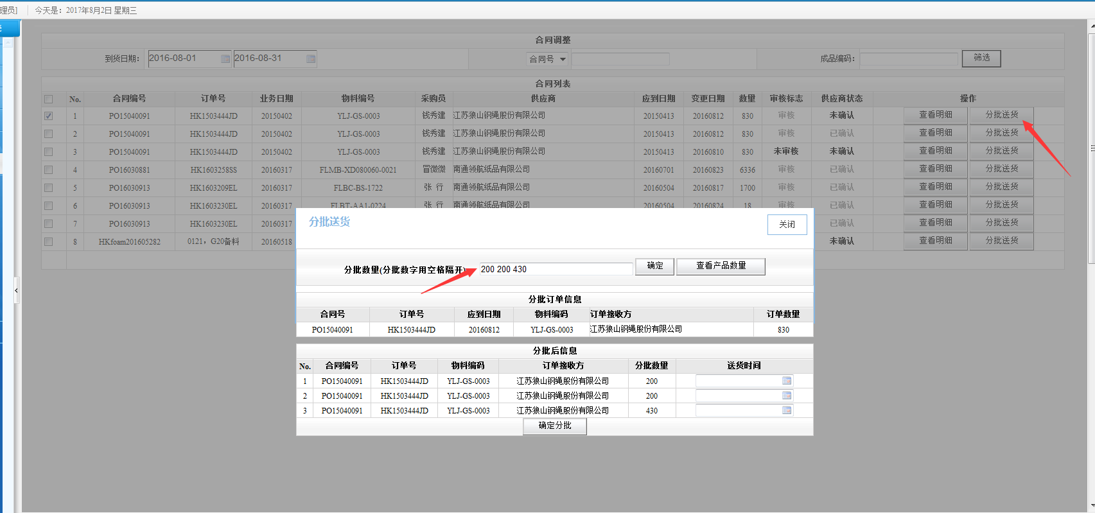

图6

# 4.供应商送货

菜单位置:合同管理->供应商送货

1)如果为非面料，直接选择要送货的采购合同点击送货申请-〉填写相关信息->确定(见图7)

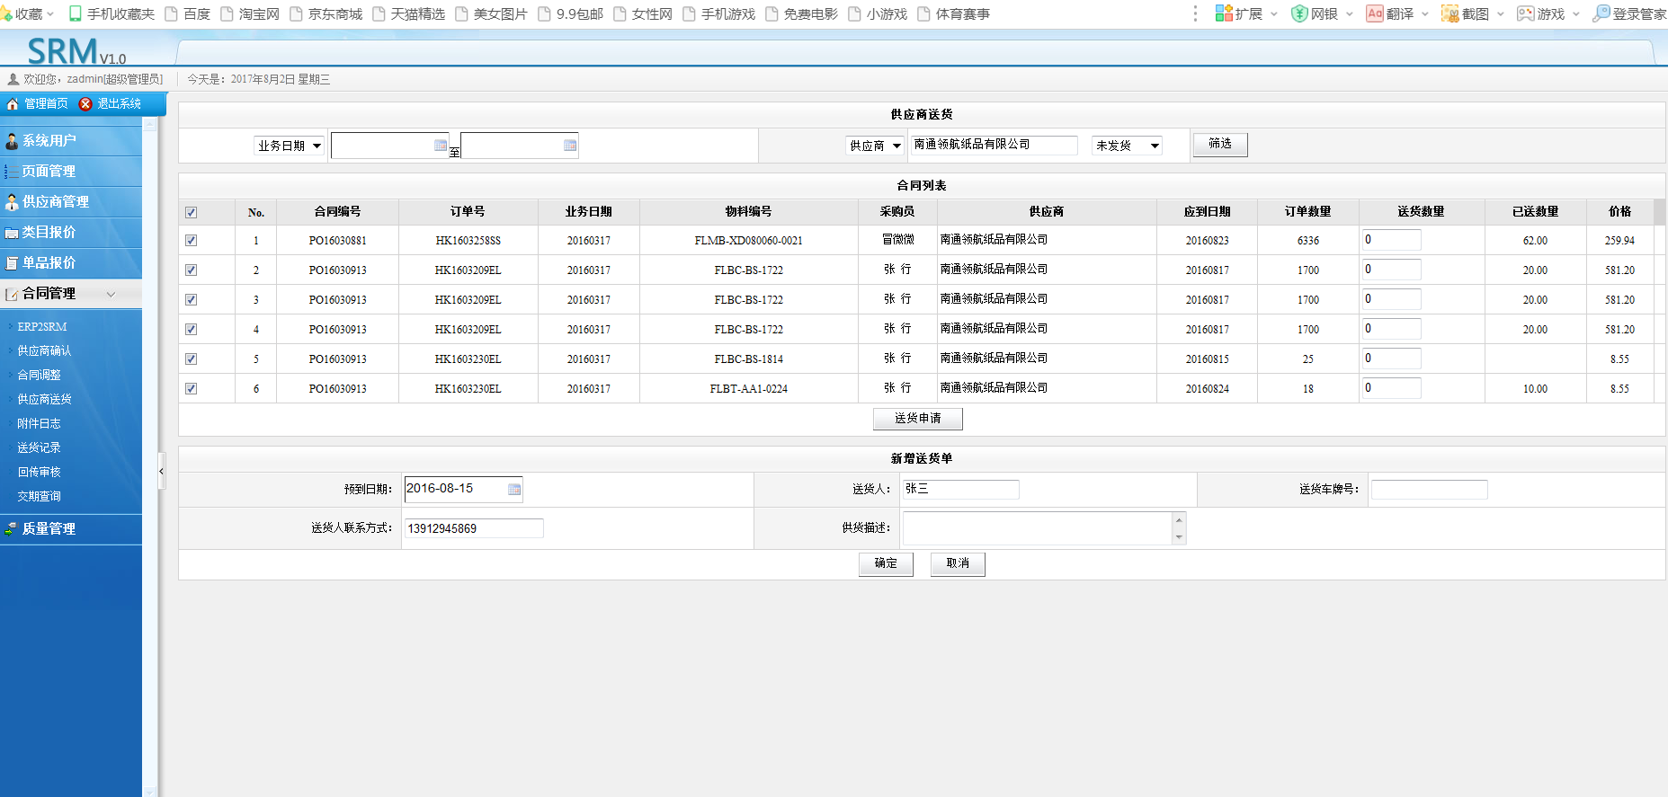

图7

2)如果为面料 ，直接选择要送货的采购合同点击送货申请-〉导入码单(见图8)

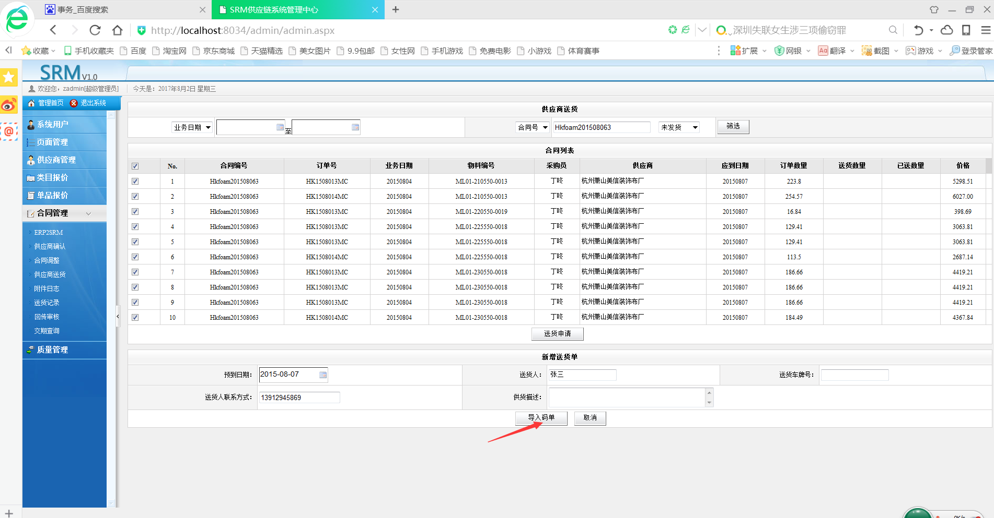

图8

3)导入码单的界面 （图9）

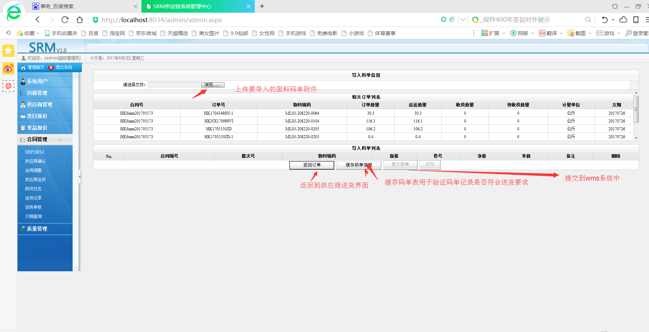

图9

点击缓存码单信息和提交码单信息没有错误提示时候，打印按钮由灰色（不可用）变黑色（可用），点击打印

出现如下图界面。如果你想单行打印（点击单行打印按钮图9-1），双行打印（点击双行按钮图9-2）

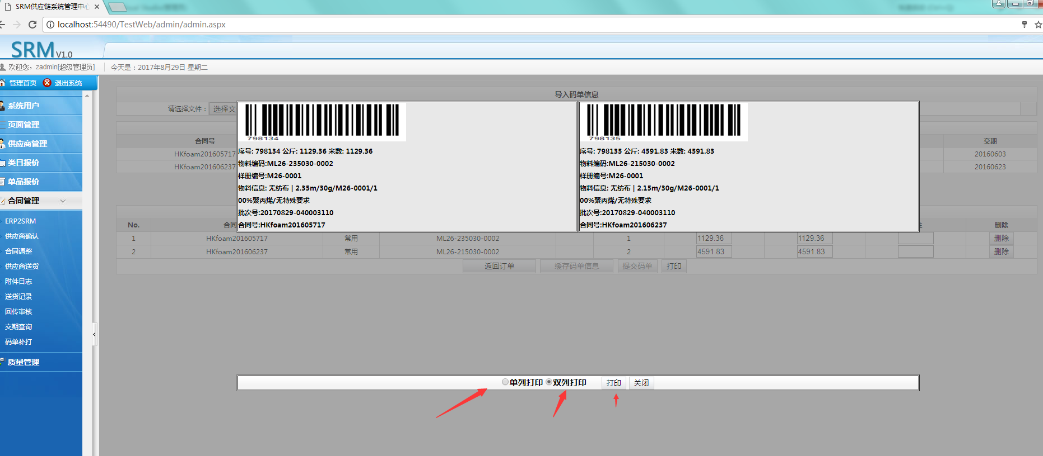

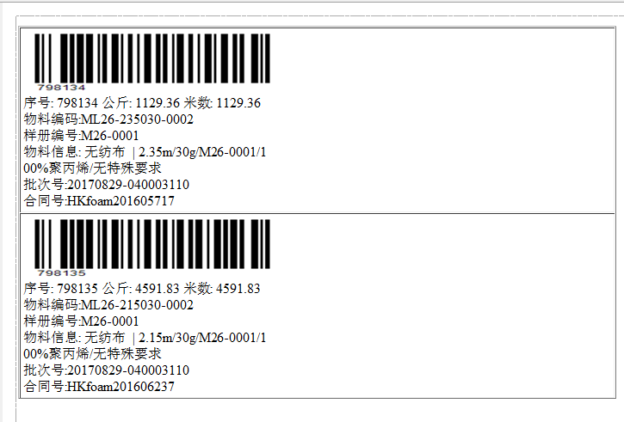 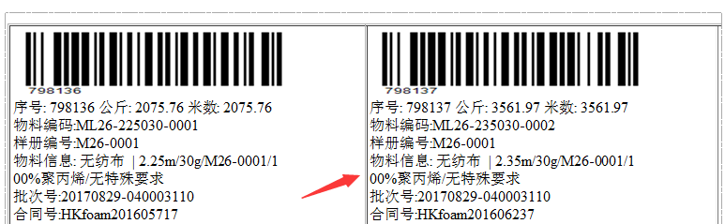

图9-1 图9-2

# 5.码单补打

菜单位置：合同管理->码单补打（图9-3）

如果码单在导入的时候漏打了，此界面可以打印。打印模式（单列，双列）打印范围（全部或勾选）

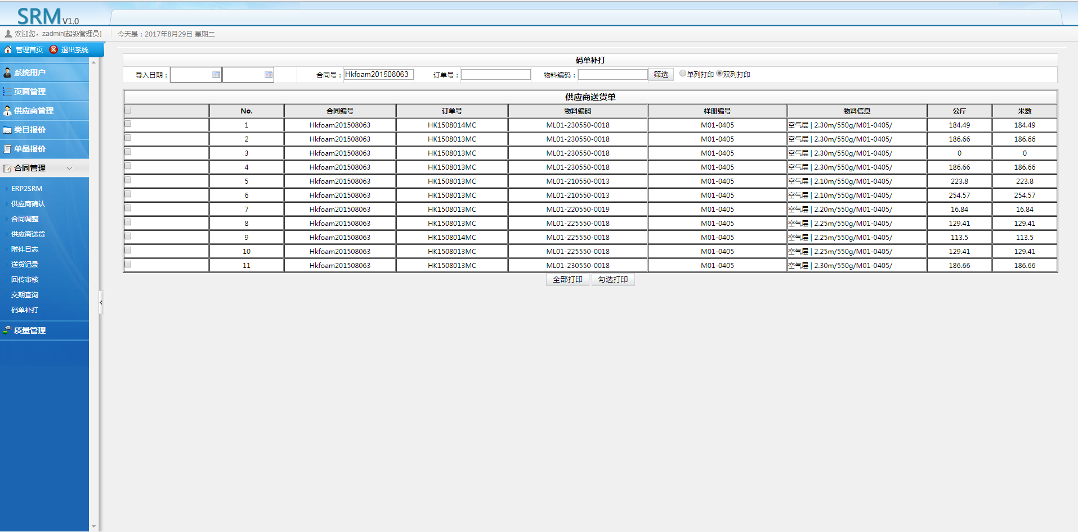

图9-3

## 6．送货记录

菜单位置：合同管理->送货记录

用于供应商查找自己的送货记录.

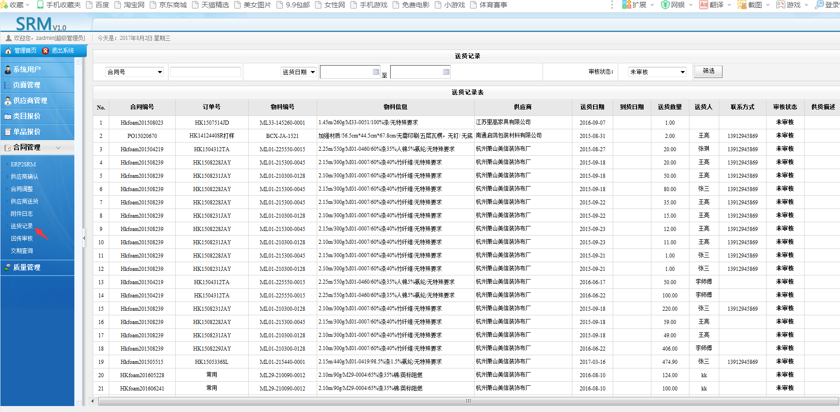

图10

## 7.交期查询

菜单位置：合同管理->交期查询

用于查询采购合同的交期变化及供应商的确认状态和公司的审核状态

## 注:.蓝色为供应商回传交期大于采购合同的变更日期.绿色为供应商回传交期小于应到日期。

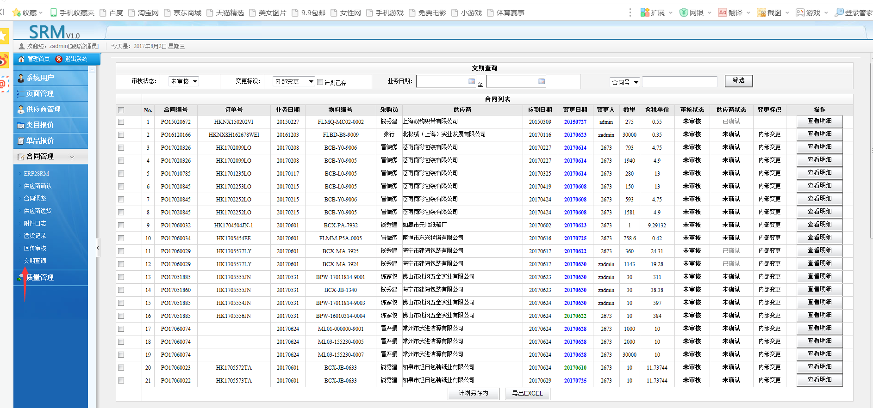

图11